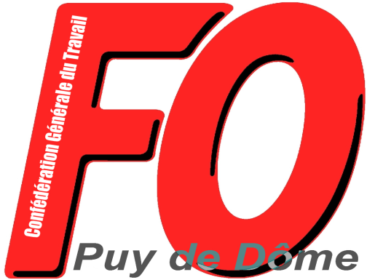
Union Départementale des Syndicats
CGT-FORCE OUVRIERE
du Puy de Dôme

38 rue Raynaud – 63000 Clermont-Ferrand
04 73 92 30 33 – Fax : 04 73 90 62 66
Courriel : udfo63@wanadoo.fr ou fbochard@wanadoo.fr

Communiqué

Pour la liberté de manifestation, pour le droit de grève,
contre la répression et la loi « anti-casseurs »,
l’UD FO du Puy de Dôme participera à la manifestation du samedi 13 avril à 14 heures place de Jaude à Clermont-Fd

Alors que le gouvernement organise la répression contre les manifestations et cherche à remettre en cause les libertés fondamentales que sont la liberté de manifester et d’exprimer son opinion, ainsi que le droit de grève, l’Union Départementale FORCE OUVRIERE du Puy de Dôme rappelle les termes de la résolution adoptée par le récent Comité Confédéral National de la CGT-FORCE OUVRIERE qui précise que FO « n’accepte aucune remise en cause du droit de grève, de la liberté d’expression, de la liberté de la presse et du droit de manifester, et soutient l’action des travailleurs et de leurs syndicats libres dans le monde pour défendre ces droits essentiels », « condamne toutes les violences et la répression mises en œuvre par le gouvernement contre les manifestations et les manifestants, (…) condamne la multiplication des pressions et intimidations dans les entreprises et administrations contre les salariés et les militants syndicaux ». Pour FORCE OUVRIERE, « cette loi est un dangereux précédent visant la capacité des organisations syndicales à agir et la capacité des salariés à revendiquer. C’est une loi anti démocratique ». FO « condamne aussi la proposition de loi visant à suspendre les droits au RSA pour les personnes qui se rendent coupables d’exactions lors des manifestations ».
Dans le cadre d’un appel initié nationalement par la Ligue des Droits de l’Homme et repris par plus de 40 organisations et associations ainsi que par de nombreuses personnalités, des rassemblements et des manifestations vont avoir lieu dans toute la France le samedi 13 avril 2019 pour défendre le droit de manifester.
Localement, l’UD FO était présente lundi 8 avril à la réunion pour organiser une manifestation à Clermont-Fd et a signé l’appel départemental : il s’agit des libertés fondamentales qui sont gravement menacées !
Une délégation de l’UD FO, porteuse des revendications et des positions de notre organisation, sera donc présente samedi 13 avril 2019 à 14 heures place de Jaude pour la liberté d’expression et de manifestation, pour la défense du droit de grève et de la liberté syndicale, contre le projet de loi d’interdiction de manifester !
L’UD FO du Puy de Dôme appelle tous les syndicats FO à assurer une présence militante lors de cette manifestation.

Clermont-Ferrand, le 9 avril 2019

Pour tout contact : 06 82 38 66 51 ou 06 74 48 76 74

